Муниципальное бюджетное общеобразовательное учреждение Голицынская средняя общеобразовательная школа №1

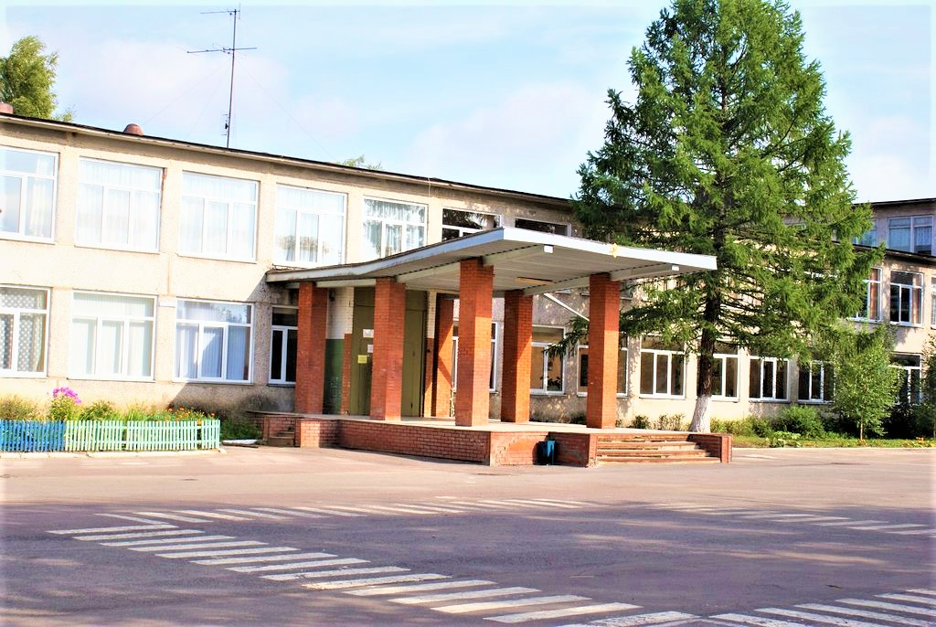

Публичный доклад
2021-2022 учебный год

СОДЕРЖАНИЕ

Введение___________________________________________________3

Общая характеристика учреждения_____________________________4

Особенности образовательного процесса________________________7

Условия осуществления образовательного процесса______________11

Результаты деятельности учреждения, качество
образования в динамике за три года____________________________16

Социальная активность и внешние связи учреждения_____________21

Решения, принятые по итогам общественного обсуждения________22

Заключение. Перспективы и планы развития____________________22

Введение

Для Одинцовского муниципального района характерен интерес общественности к вопросам развития образования и наличие инициатив, направленных на его обновление.

Публичный доклад о состоянии и результатах деятельности

Муниципального бюджетного общеобразовательного учреждения Голицынской средней общеобразовательной школы № 1 представлен как форма публичной отчетности на муниципальном уровне и адресован общественности, Управлению образования Администрации Одинцовского муниципального района, работникам системы образования.

Основная цель доклада – рассказать общественности, прежде всего родительской, органам представительной власти, руководству территории о результатах, потенциале и условиях функционирования учебного учреждения, проблемах и направлениях развития школы.

Доклад дает значимую информацию о положении дел, успехах и проблемах школы для социальных партнеров, используется как средство расширения их круга, повышения эффективности их деятельности в интересах школы.

- основной части доклада анализируются следующие ключевые
аспекты:
Информация о школе;

Результаты образовательной деятельности, включающие в себя результаты внешней оценки;

Условия осуществления образовательного процесса, в т.ч. ресурсное обеспечение и материально-техническая база, кадры;
Ближайшие перспективы.

Наша школа стабильно работает в режиме развития, максимально отвечая образовательным запросам жителей.

Основная цель образовательной деятельности школы - создание условий для обеспечения фундаментальности знаний учащихся, развитие познавательных и созидательных способностей, формирование опыта самостоятельной деятельности, самопознания и самоопределения личности.

Выпускник школы – современный, образованный, социально активный человек, способный принимать самостоятельные решения, отличающийся мобильностью, конструктивностью, развитым чувством ответственности за судьбу страны.

Научно-практические конференции, интеллектуальные марафоны, всероссийские предметные олимпиады и конкурсы, предметные недели, - далеко не полный перечень мероприятий по выявлению талантливых детей.

- Общая характеристика учреждения

Муниципальное бюджетное общеобразовательное учреждение Голицынская средняя общеобразовательная школа №1 расположена по адресу: г.Голицыно, проспект Пролетарский, д.50а.

Лицензия: № Л035-01255-50/00216042 от 20 апреля 2016 года (бессрочно)
Аккредитация: №3305 от 21 апреля 2015 года

МБОУ Голицынская СОШ №1 решает вопросы обучения всех категорий детей, принимая в первую очередь детей, проживающих в микрорайоне, закрепленным за учреждением. На образовательную ситуацию в школе большое влияние оказывает ее расположение в частном секторе района Голицынского Керамического завода.
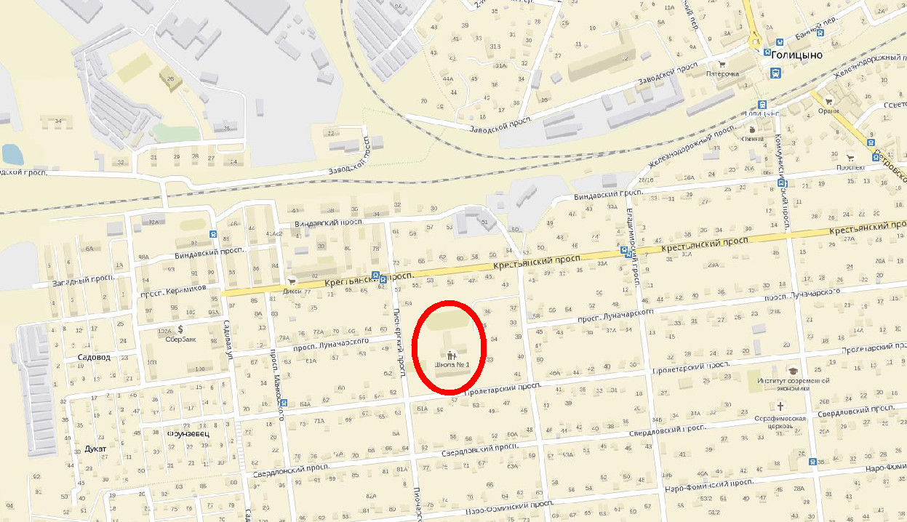

Деятельность школы осуществляется с учетом ориентации на конкретный социально-профессиональный состав родителей: рабочие – 44 %; служащие - 39%; военнослужащие – 1.2 %; частные предприниматели – 2,4%; сфера услуг – 12 %; временно безработные - 1,4 %. В течение последних дух лет возросло число прибывших с периферии, стран ближнего зарубежья

№п/п | Категории учащихся | 2019-2020 | % | 2020-2021 | % | 2021-2022 | %
1. | Всего | 785 |  | 775 |  | 793
2. | Полных семей | 642 | 82 | 635 | 82 | 618 | 78
3. | Неполных семей | 143 | 18 | 140 | 18 | 114 | 14.33
4. | С одним отцом | 8 | 1 | 8 | 1 | 9 | 1.13
5. | С одной матерью | 135 | 17 | 132 | 17 | 105 | 13.2
6. | Многодетные семьи | 107 | 14 | 108 | 14 | 133 | 17
7. | Неблагополучные семьи | 10 | 1,3 | 10 | 1,3 | 13 | 1.64
8. | Опекаемые дети | 8 | 1 | 9 | 1 | 5 | 0.63
9. | Внутри школьный учёт | 12 | 1,5 | 11 | 1,4 | 14 | 1.8
10. | Учёт в ОДН | 12 | 1,5 | 9 | 1 | 11 | 1.4
11. | На учёте в КДН и ЗП | 12 | 1,5 | 9 | 1 | 14 | 1.8
12. | Дети-инвалиды | 6 | 0,8 | 6 | 0,7 | 6 | 0.75

Ежегодно школа выполняет плановые показатели муниципального задания, в том числе по набору в 1-й и 10-й классы. Семьи приводят в школу вторых, третьих детей; часто родителями учеников являются бывшие выпускники, что естественно укрепляет авторитет школы.
Главная идея, положенная в основу Программы развития школы – формирование компетентной, физически и духовно здоровой личности, способной к самоопределению в обществе через взаимодействие с субъектами внешней среды. Концепция развития МБОУ Голицынская СОШ №1 определяет построение школы для учащихся, где успешно учатся дети разных способностей.
Стратегическая цель - создание оптимальных условий для полноценного развития личности ребенка, его самоопределения, самореализации и адаптации к современным условиям.
Основные задачи программы:
-разработать и реализовать комплекс программ по основным направлениям развития: («Золотые лучи добра», «Патриот», «Единство», «Семья», «Информатизация школы», «Создание школьной медиатеки», «Школа здоровья», «Программа по ранней профилактике правонарушений», «Программа по формированию здорового образа жизни», «Программа профилактики употребления ПАВ», «профильное обучение», «Гибкая накопительная система повышения квалификации педагогов», «Программа работы с обучающимися с различной мотивацией обучения», «Театр иностранной песни»).
- обеспечить социально-психологическую поддержку старшеклассников в профессиональном самоопределении и профессиональном становлении педагогов;
- сформировать единое школьное информационно-образовательное пространство;
- повысить конкурентоспособность школы на рынках образовательных услуг и инновационных моделей.
Каждая из задач Программы носит комплексный характер и направлена на реализацию нескольких приоритетных направлений развития образовательной системы школы. Достижение стратегической цели и решение основных задач Программы обеспечиваются за счет реализации программных мероприятий.
Административное управление осуществляют директор Горчакова Наталья Сергеевна и заместители директора: заместитель по УВР- Шипалова Елена Михайловна, заместитель по УВР- Тобина Нэлла Викторовна, заместитель по ВР – Тимохин Андрей Владимирович, аместитель по безопасности- Стрелков Денис Сергеевич, заместитель по АХР- Клышко Татьяна Сергеевна. В последний год сформировалась достаточно слаженная, сильная, опытная команда. Её отличают продуманная структура управления, четкое распределение функционала и при этом взаимозаменяемость, высокая исполнительская дисциплина, способность к творчеству и самосовершенствованию, повышение квалификации.

Структура управления
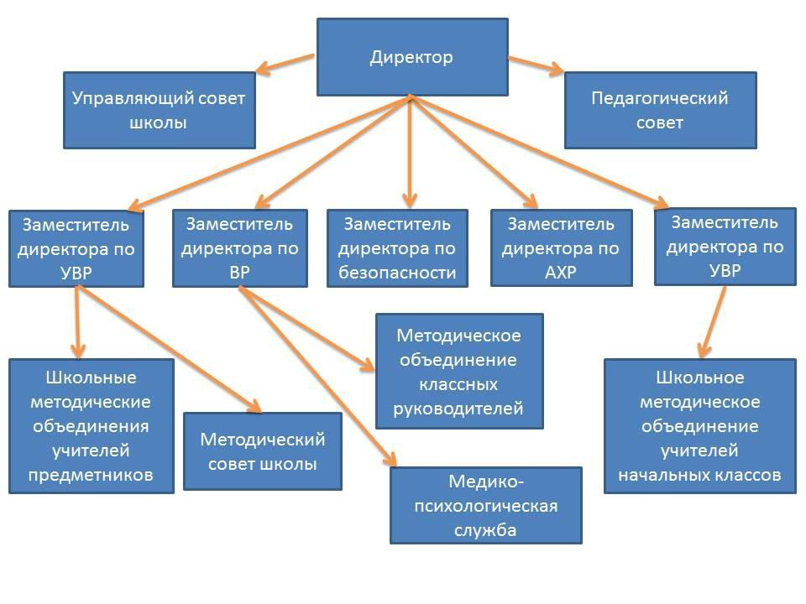

Заместители директора обеспечивают оперативное управление образовательными процессами и реализуют основные управленческие функции: анализ, планирование, организацию общественного контроля, самоконтроля, регулирования деятельности педагогического коллектива.
Управление осуществляется дифференцированно, на основе распределения функций и полномочий.
Для наибольшей оптимизации процесса управления и создания открытости деятельности школы создан Управляющий совет школы, в состав которого входят родители, педагоги, представители управленческих и общественных структур.
Деятельность нашего учреждения становится более открытой для общественности благодаря информации, предоставленной на официальном сайте http://golitsyno-1.odinedu.ru, а также в Телеграмме и В контакте.
Контактная информация
Адрес: Московская область, Одинцовский район, г.Голицыно, проспект Пролетарский, д.50-а
Проезд от ж/д станции Одинцово: ст. Голицыно
Проезд автотранспортом: маршрутное такси №14, ост. Школа
Телефон: 8(498) - 694-11-53
Факс: 8(498) - 694-11-53
E-mail: golschool1@mail.ru

- Особенности образовательного процесса
Характеристика образовательных программ по ступеням обучения
Основные образовательные программы разработаны на основе Примерной, с учётом типа и вида образовательного учреждения, образовательных потребностей и запросов участников образовательного
процесса и содержит следующие разделы:
- пояснительная записка;
- планируемые результаты освоения обучающимися основной образовательной программы начального общего образования;
- система оценки достижения планируемых результатов освоения основной образовательной программы начального общего образования.
- программа формирования универсальных учебных действий у обучающихся на ступени начального общего образования;
- программы отдельных учебных предметов, курсов;
- программа внеурочной деятельности
- программа духовно-нравственного развития, воспитания обучающихся на ступени начального общего образования;
- программа формирования экологической культуры, здорового и безопасного образа жизни;
- программа коррекционной работы;
- учебный план начального общего образования;
- план внеурочной деятельности
- система условий реализации ООП в соответствии с требованиями стандарта.
Образовательный процесс осуществляется в соответствии с уровнем
общеобразовательных программ начального образования

Образовательные технологии и методы обучения используемые в образовательном процессе
В качестве ведущих технологий используются:
Технологии организации учебного процесса
  - Классно-урочная система
  - Групповые занятия под руководством учителей-предметников
  - Самостоятельная работа учащихся
Предметные технологии
- Общепринятые методики преподавания учебных предметов
- Проблемно-поисковые технологии
- Технология активных форм и методов обучения (конференции, деловые игры, практикумы, экскурсии, зачеты)
  - Технология учебного проектирования (метод проектов)
  - Личностно – ориентированная
- Технологии развивающего обучения
- Обучение учащихся методам научно-исследовательской деятельности и социальных коммуникаций
- Игровые технологии
- Информационные технологии
- Технологии, основанные на индивидуально - дифференцированном подходе к обучению (личностно-ориентированное обучение)
- Технологии сотрудничества (игровые технологии – общешкольные интеллектуальные игры; технологии коллективных способов обучения и др.)
Технологии внеучебной деятельности
  - Технологии развивающего обучения (обучение учащихся научно-исследовательской деятельности в предметных кружках)
  - Технологии сотрудничества (кружки) и др.

Основные направления воспитательной деятельности
Воспитательная система школы «Дифференциация, свобода выбора, индивидуализация в развитии личности обучающегося» охватывает весь педагогический процесс как целенаправленное управление развитием личности ребёнка, осуществляемое в учебной и внеурочной деятельности педагогическим коллективом. Управление процессом развития личности имеет диалоговый характер, является не столько воздействием субъекта на объект, сколько взаимодействием сторон.
Важнейшими компонентами в воспитательной системе являются цели и задачи:
- для самореализации и самовоспитания;
- сделать выбор жизненных позиций и профессиональной ориентации; -понимать значимость физического и нравственного здоровья.
Цели:
- Формирование социально активной личности, сочетающей в себе высокие нравственные качества, деловитость, творческую индивидуальность
- Проектировка личности каждого обучающегося с учётом его способностей, дарований, интересов, состояния здоровья;
- Развитие самосознания каждого обучающегося;
- Включение в жизнь детского коллектива индивидуально значимых видов деятельности;
- Формирование интереса всех к миру каждой личности;
- Ориентирование на личность обучающегося, на индивидуальное развитие каждого.
Задачи:
- Содействовать формированию сознательного отношения ребёнка к своему здоровью, как естественной основе умственного, физического, трудового и нравственного развития.
- Содействовать освоению учащимися общечеловеческих ценностей.
- Предоставить личности широкие возможности выбора индивидуальной траектории развития и способа самореализации.
- Через отношения доверия, взаимной помощи между детьми и взрослыми создать в школе условия, благоприятные для личностного развития личности ребёнка;
- Совершенствование работы по предупреждению правонарушений и воспитание сознательной дисциплины;
- Отражать в воспитательной системе школы особенности социальной ситуации своего времени, благотворные процессы обновления, идущие во «взрослом обществе».
Исходя из целей и задач воспитания, в школе организуется такая воспитательная среда, которая предоставляет каждому ребёнку возможность выбора различных видов занятий и творческой деятельности, соответствующих личным потребностям.
Организация воспитывающей деятельности в нашей школе базируется на следующих принципах:
- ориентация на общечеловеческие ценности как основу здоровой жизни;
- содействие педагога развитию способностей ребёнка быть субъектом собственного поведения, а в итоге и всей жизнедеятельности.
Наш идеал – школа свободного, творческого развития личности и индивидуальности каждого ребёнка.
Девиз – «Не ждите особенного подхода к детям, ко всем людям у нас должен быть один подход – человеческий». Взяв за основу цели и задачи воспитания, педагоги школы определили Образ Выпускника, который будет иметь:
- сформированный набор нравственных, интеллектуальных, физических и психических качеств личности;
- умения, навыки, способы различных видов деятельности, как физической, интеллектуальной, познавательной, организаторской, коммуникативной, эстетической, так и правовой защиты, и гражданского самоопределения; должен уметь:

-правильно поставить перед собой цели и задачи для самореализации и самовоспитания;
- сделать выбор жизненных позиций и профессиональной ориентации;
- понимать значимость физического и нравственного здоровья.
Воспитательная работа строится по следующим направлениям :
  - Патриотическое воспитание.
  - Физическое воспитание.
  - Гражданское воспитание.
- Правовое воспитание.
- Нравственное воспитание.
- Эстетическое воспитание.
- Этическое воспитание. Этикет.
- Экологическое воспитание.
- Трудовое воспитание.
По каждому направлению имеются программы и планы, включающие теоретические основы и практические разработки классных и внеклассных (школьных) мероприятий.
Воспитательная система школы построена с учётом типа школы, её материальной базы, приоритетных ценностей учащихся и педагогов, социального заказа, который дают родители
- основе воспитательной системы школы лежат следующие программы: -Гражданско-патриотическая программа - «Патриот» -Социальная - «Единство» -Духовно-нравственная - «Семья»
-Оздоровительные - «Школа здоровья», «Программа по формированию здорового образа жизни среди младших школьников 7-10 лет»; Профилактические - «Профилактика безнадзорности и правонарушений среди несовершеннолетних»; «Программа первичной профилактики наркомании»; комплексная программа противодействия вредным привычкам, пропаганды ЗОЖ среди детей и подростков.
Социокультурные проекты: «Золотые лучи добра», «Наш город», «Сохраним красоту», «Народная память».
Виды внеклассной деятельности
  - Информативно – познавательная деятельность
  - Досуговая (развлекательная) деятельность
  - Оздоровительно-спортивная деятельность
  - Трудовая деятельность
  - Творческая деятельность
  - Коммуникативно-культурная деятельность

Творческие объединения: Театр иностранной песни, ЮИД, агитбригада по ПДД
Кружки: «Культура речевого общения», Изостудия «Радуга», «Дружина юных пожарных», «Журналистика», «Психология самопознания», ЮИД (юные инспектора движения), ЮДП ( юные друзья полиции), Театр иностранной песни, Школьная телестудия.
Секции: софтбол, футбол, лёгкая атлетика, стрельба из лука
В школе действует школьное научное общество обучающихся «СОСНА».

Внеурочная деятельность
Организация занятий по направлениям раздела «Внеурочная деятельность» является неотъемлемой частью образовательного процесса в школе. Общеобразовательное учреждение предоставляет учащимся возможность выбора широкого спектра занятий, направленных на развитие школьника.
Часы, отводимые на внеурочную деятельность, используются по желанию учащихся и направлены на реализацию различных форм ее организации, отличных от урочной системы обучения. Занятия проводятся в форме экскурсий, кружков, секций, круглых столов, конференций, диспутов, КВНов, школьных научных обществ, олимпиад, соревнований, поисковых и научных исследований и т.д.

Исходя из задач, форм и содержания внеурочной деятельности, для её реализации в качестве базовой в нашей школе рассматривается оптимизационная организационная модель. Модель внеурочной деятельности на основе оптимизации всех внутренних ресурсов образовательного учреждения предполагает, что в её реализации принимают участие все педагогические работники МБОУ Голицынской СОШ №1 (учителя, социальный педагог, педагог-психолог и другие).
В соответствии с требованиями Стандарта внеурочная деятельность организовывалась по направлениям развития личности:
1. духовно-нравственное
2. социальное
3. общеинтеллектуальное
4. общекультурное
5. спортивно-оздоровительное

Организация специализированной (коррекционной) помощи детям, в том числе детям с ОВЗ)
В МБОУ Голицынской СОШ№1 педагогом-психологом осуществляется плановая программа по профилактике и коррекции дезадаптации детей в школе (в том числе детей с ОВЗ, в настоящее время в нашей школе обучается 5 таких детей). Программа включает в себя 3 этапа. На 1 этапе: проводится диагностика уровня развития познавательных процессов и мотивационной готовности к школе в 1-ых и 5 классах, а также диагностика социальной дезадаптации с 4 – 11 класс. По результатам диагностики, на 2 этапе, формируются группы детей имеющих трудности в обучении и социальной адаптации, с ними проводятся индивидуальные и групповые коррекционно-развивающие занятия по программам Е.Г. Коблик, Т.В. Костяк, А.А Александровской. 3 этапом, после завершения коррекционной работы, служит повторная диагностика , по результатам которой делается вывод о продолжении или завершении работы с конкретным учеником. Помимо этого, для 8 классов проводятся профориентационная работа по программе Г.В. Резапкиной, а для 9 и 11 классов развивающие занятия по формированию психологической готовности к ЕГЭ и ОГЭ. Так же проводится индивидуальная коррекционная работа с учениками по запросу родителей.

Характеристика внутришкольной системы оценки качества
Объективность и полнота педагогического мониторинга – одна из важных проблем современного образования. В связи с возрастанием требований к результатам обучения, с введением единого государственного экзамена как способа независимой оценки деятельности школы повышение качества образования – одна из главных задач, над решением которой работает педагогический коллектив. Эффективная педагогическая деятельность без мониторинга образовательных результатов обучающихся попросту невозможна. Ведь необходимо видеть каждого ученика, отметить его успехи, выявить проблемы и вовремя скорректировать свою деятельность, оказать ему помощь и поддержку.
Поиск сущностных критериев качества образования и адекватных способов его оценки привел к необходимости создания и введения в действие внутришкольной системы оценки качества образования, целью которой является получение, обработка, хранение, предоставление и использование в управленческой и педагогической практике информации, как условия и базы для реализации процедур управления качеством образования.
Мониторинг в школе представлен тремя уровнями:
- Первый уровень (индивидуальный, персональный) – осуществляется учителем, классным руководителем ежедневно).
- Второй уровень (внутришкольный) – осуществляется администрацией школы, школьными методическими объединениями учителей-предметников.
- Третий уровень (внешний) – осуществляется специалистами управления образования, в рамках работы районных методических предметных объединений, РЦОИ и позволяет оценить качество образования в школе в сравнении с муниципальными и региональными показателями.

Основным направлением внутришкольной системы оценки качества образования является качество педагогических результатов образовательного процесса.
- первом классе четырёхлетней начальной школы исключается система балльного (отметочного) оценивания. Исключается использование любой знаковой символики, заменяющей цифровую отметку. Допускается словесная объяснительная оценка.
- основной и старшей школе предметом наблюдений, контроля, анализа выступали уровень, полнота, прочность усвоения государственных образовательных стандартов по отдельным предметам учебного плана; сформированность ИКТ-компетентности обучающихся 9 классов.
Использовались следующие методы диагностики общеобразовательных достижений: проведение контрольных и тестовых работ; выполнение СтатГрадовских работ по предметам, проведение репетиционных экзаменов в формате единого государственного экзамена (11 классы), государственной итоговой аттестации (9 классы); анализ данных итогового контроля и общеобразовательных достижений обучающихся по итогам триместров, полугодия, учебного года; собеседование, анкетирование по показателям и индикаторам качества образования и качества деятельности структурных подразделений, работников общеобразовательных учреждений, обучающихся; анализ итогов мониторинговых исследований с целью принятия управленческих решений и определения объектов контроля.

- Условия осуществления образовательного процесса
Режим работы школы.
Начало учебного года:
01.09.2021 г.
Начало учебных занятий:
1-11 классы с 8.30 час.
Окончание учебных занятий:
1 класс – сентябрь-октябрь: 3 урока по 35 минут;
ноябрь-декабрь: - 4 урока по 35 минут;
2-е полугодие - 4 урока по 45 минут;
динамическая пауза после 2 урока – 40 минут
2,3,4 классы – 12.20 - 13.15 час;
5-11 классы – 14.10- 15.00 час.

Сменность занятий:
Занятия проводятся в одну (первую) смену
Продолжительность учебного года:
1 класс – 33 недели;
2- 8, 10 классы – 34 недели;
9, 11 класс – 33 недели.

Режим работы школы:
1-11 классы – 5-дневная рабочая неделя.

Продолжительность уроков:
1 класс– сентябрь-октябрь: 3 урока по 35 минут
ноябрь-декабрь: - 4 урока по 35 минут;
2-е полугодие - 4 урока по 45 минут
2-11 классы– 45 минут

Расписание звонков:

 | 1-ый класс |  | 2- 11-ые классы
 |  | 1 | 1 урок 8.30 - 9.15
1 урок 8.30 -9.05 |  | 2 | 2 урок 9.25-10.10
 |  | 3 | 3 урок 10.30-11.15
2 | 2 урок 9.15-9.50
 |  | 4 | 4 урок 11.35-12.20
3 | 3 урок 10.30-11.05
 |  | 5 | 5 урок 12.30-13.15
4 | 4 урок 11.15-11.50
 |  | 6 | 6 урок 13.25 – 14.10
 |  | 7 | 7 урок 14.20 – 15.05

Расписание внеурочной деятельности:
начальная школа:
1-2 классы: 13-00 – 13-35, 14-00 – 14-35
14-00 – 14-35, 14-45 – 15-20
3-4 классы: 13-00 – 13-45, 14-00 - 14-45
13-55 – 14-40, 14-55 – 15-40
средняя и старшая школа:
5-11 классы: 15-00 – 15-45, 15-55 – 16-40
Проведение промежуточной аттестации в переводных классах:
Промежуточная аттестация в переводных классах (во 2-8, 10) в форме итоговых контрольных работ проводилась с 16 по 27 мая 2017 года без прекращения общеобразовательного процесса.
Проведение государственной итоговой аттестации в 9 и 11 классах:
Срок проведения государственной итоговой аттестации обучающихся устанавливается Федеральной службой по надзору в сфере образования и науки (Рособрнадзор).

Учебно-материальная база, благоустройство и оснащенность
Школа функционирует в одном здании. Школа располагает 1 стандартным спортивным залом и 1 малым спортивным залом, спортивной площадкой, футбольным полем, хорошими беговыми дорожками, актовым залом совмещенным со столовой на 100 мест, 1 медицинским кабинетом, 1 процедурным кабинетом. Общее количество предметных кабинетов 32. Проведена паспортизация кабинетов, имеются планы развития. Функционирует кабинет педагога-психолога, мастерские обслуживающего труда, библиотека, которая обладает общим фондом -35337 единиц хранения, из них – учебная литература –16348 экз., художественная литература –18989 экз., создана и постоянно пополняется медиатека образовательных ресурсов. В библиотеке оборудован небольшой читальный зал, где установлены компьютеры и принтеры, подключенные к локальной сети с выходом в Интернет для работы обучающихся.
  - школе собраны также аудио- и видеоматериалы, используемые в учебном процессе.
Для занятий физической культуры и проведения спортивных секций имеется спортивный зал, оборудованный шведской стенкой, баскетбольными корзинами, имеется съемная волейбольная сетка. На улице оборудована спортивная площадка.
Для занятий дополнительного образования и досуговой деятельности используется актовый зал, где проходят и репетиции, и кружки, и массовые мероприятия.

IT- инфраструктура
В настоящее время в школе 102 компьютеров.
На начало учебного года мы имели 32 автоматизированных рабочих места в учебных кабинетах для учителей-предметников.
Для административно-управленческой деятельности используются 6 стационарных ПК и 4 ноутбука.
В кабинетах начальных классов в связи с требованиями ФГОС установлены интерактивная доска, проектор, МФУ, документ-камера.
На все компьютеры установлено лицензионное программное обеспечение.
Сегодня все компьютеры имеют выход в Интернет, что позволяет педагогам своевременно заполнять электронный журнал. В школе внедряется электронный документооборот. Многие отчеты и формы заполняются педагогами в электронном варианте. В виде электронных документов оформляется мониторинг образовательной деятельности педагогов, внеурочной деятельности, профессиональных достижений и др.

Условия для досуговой деятельности и дополнительного образования.
Досуговая деятельность обучающихся организуется во внеурочное время во второй половине дня: подготовка и проведение классных и школьных традиционных мероприятий. Для подготовки проведения мероприятий используется кабинет классных руководителей, 2 спортивных зала, школьный стадион, школьная площадка, школьные рекреации, актовый зал, школьная библиотека, школьный музей «Малая моя Родина», школьная телестудия; для проведения тематических вечеров, праздничных мероприятий, школьных дискотек и т.п. используется мобильное музыкально- акустическое оборудование, видео и фотоаппаратура.

Организация летнего отдыха для детей
Ежегодный Летний оздоровительный лагерь на базе школы способствует укреплению здоровья младших школьников. Детям «трудной» жизненной ситуации предоставляются путёвки в летние оздоровительные лагеря Подмосковья и Черноморского побережья России по квоте Администрации Одинцовского муниципального района, также путёвками обеспечиваются опекаемые дети и ребята, достигшие высоких результатов в учёбе или спорте.

Организация питания
Здоровье детей, их рост и развитие напрямую зависит от питания. Особое внимание уделено в школе организации горячего питания, учитывающее возрастные особенности детей, вкусовые пристрастия,медицинские показания. Питание сбалансировано и витаминизировано за счет включения в меню натуральных соков, фруктов, овощных салатов.
В школе организовано бесплатное питание школьников, которым обеспечен 49 % контингента учащихся. Школа обслуживается ООО «Полар». Тип пищеблока – столовая сырьевая. Двухсторонний договор имеется. Количество посадочных мест- 80. Питание обучающихся осуществляется по графику на переменах, продолжительностью 20 минут и после основных уроков. График питания вывешен в столовой и на сайте школы, учащиеся с графиком ознакомлены. Организовано дежурство по столовой, учащиеся питаются в присутствии классного руководителя и дежурного администратора. Питьевой режим и режим мытья рук организованы. На начало учебного года в школе изданы все необходимые приказы по организации питания, создана комиссия по контролю за питанием. Вся необходимая документация имеется и заполняется в соответствии с требованиями. Санитарное состояние пищеблока соответствует нормам. В обеденном зале уютно и чисто. Контроль за санитарным состоянием пищеблока осуществляется медицинскими работниками ОУ. Температурный режим холодильного оборудования соблюдается. Хранение продуктов осуществляется в соответствии с санитарными нормами. Технологические карты на приготовление блюд имеются. Меню вывешивается ежедневно на стенде в столовой и на сайте школы. Анализ меню позволяет сделать вывод, что ассортимент блюд разнообразен и соответствует нормам. Оборудование и уборочный инвентарь промаркированы. Моющие средства имеются в достаточном количестве.
- Питание обучающихся начальной школы бесплатное (завтраки -100%), питание обедами увеличилось за счёт родительских средств. 100% обучающихся 1-5 х классов обедают организовано, т.к. в связи с переходом на новые ФГОСы пребывание их в школе увеличилось.. В 2021- 2022 учебном году увеличен процент обучающихся на бесплатные завтраки и обеды за счёт федерального бюджета и Администрации Одинцовского городского округа (бесплатными завтраками питается 72 % обучающихся –560 чел.; обедами:18 чел.(ГПД),дети из многодетных семей – 134 чел.), они получают полноценные горячие обеды. Высокое качество приготовления пищи неоднократно оценивали служба РосПотребНадзор

ВЫВОД: Увеличилось питание обучающихся за счёт средств родителей, т.к. были проведены тематические родительские собрания и индивидуальные беседы с родителями разъяснения возрастных особенностей учеников младшего школьного возраста, особенностей поведения ребёнка в период адаптации к школе.

Медицинское обслуживание
Специалистами-медиками Голицынской поликлиники ежегодно проводится текущее медицинское обслуживание учащихся всех классов, диагностика и терапия острых заболеваний, оказание помощи при травмах. После медицинского обследования специалистов были определены следующие группы: основная, подготовительная, специальная.

За последние 3 года были выполнены следующие мероприятия:
-отремонтированы медицинские кабинеты: процедурный и прививочный по современным требованиям.
-ежедневный прием больных детей в медицинском кабинете по мере обращения;
-выписка медикаментов из аптеки и их получение;
-ежедневная проверка состояния пищеблока и работников столовой;
-ежедневная проверка санитарного состояния школы;
-оповещение родителей о проведении прививок по необходимости;

-подготовка материалов к родительским собраниям о необходимости своевременной вакцинации, угрозе для здоровья инфекционных заболеваний,
- мерах профилактики ОРЗ в весеннее время, путях преодоления авитаминоза.
-выдача медицинских справок для отдельных детей. -осмотр и допуск детей перед экскурсией.
-добор детей для диспансеризации.
Проводится ежедневный контроль над пищеблоком, что включает в себя осмотр санитарного состояния пищеблока, заполнение бракеражного журнала готовой продукции и др. проведена беседа с работниками пищеблока по ознакомлении с санитарно- эпидемиологическими правилами СанПина.
Специалистами медицинского блока школы произведен следующий объем работы:
Педиатром проводятся:
а) профилактический осмотр детей;
б) динамическое наблюдение часто болеющих детей и их лечение с дальнейшей подготовкой к вакцинации;
в) вакцинация против дифтерии, столбняка, гепатита Б, краснухи, кори, паротита;
г) наблюдение и проф. осмотр детей находящихся на диспансерном учете;
д) даны допуски к соревнованиям.
е) проведена беседа в 1-х классах по теме «Здоровое питание».
-оформление журнала регистрации результатов профессиональной гигиенической подготовки и аттестации должностных лиц и работников образовательных учреждений (по мед. книжкам).
-анализ оформления медицинских книжек сотрудников.
-организация проверки санитарно-гигиенических норм в учебных кабинетах школы;
-организация проверки соблюдения гигиенических требований к расписанию уроков 1-11 классов;
-анализ и рекомендации по результатам проверки соблюдения гигиенических норм в учебных кабинетах.
Проверка санитарно-гигиенических норм в учебных кабинетах школы показала, что во всех классах есть мебель разных ростовых групп. Практически во всех кабинетах, оснащенных двухместными и в начальной школе регулируемыми партами, расстояние между рядами таких парт выдерживается в пределах санитарно-гигиенических норм, то есть составляет более 60 см. Для кабинетов, где данные показатели не выдержаны, даны рекомендации. В половине учебных кабинетов не соблюдается расстояние от первой парты до учебной доски (меньше нормы на 30-100 см). В большей части классов можно сделать соответствующие изменения, чтобы соответствовало норме, сдвинув все парты назад.
МБОУ Голицынская СОШ №1 работает по пятидневной рабочей неделе. Школьное расписание соответствует санитарным нормам и составлено по индивидуальному учебному плану. Количество часов по учебному плану соответствует записям в классных журналах. Учебное расписание не нарушает хода дневной и недельной кривой умственной работоспособности учащихся. Нулевых уроков в расписании нет. Сдвоенные уроки имеются только по физической культуре в третьей четверти (проводятся занятия по лыжной подготовке).

Кадровый состав
Задачи работы:
- Усиление мотивации педагогов на освоение инновационных педагогических технологий обучения и воспитания.
- Обеспечение оптимального уровня квалификации педагогических кадров, необходимого для успешного развития школы.
- Создание условий для самореализации педагога.
Основные направления работы
- работа педагогического совета.

- работа над единой методической темой.
- работа школьных методических объединений.
- деятельность методического совета
- повышение квалификации учителей, их самообразование.
- организация и проведение семинаров, конференций, педагогических чтений.
- обобщение и распространение передового педагогического опыта.
- аттестация педагогических работников.
- работа учебных кабинетов
- информатизация рабочего места педагога
- активация участия в профессиональных конкурсах
- внедрение инновационных педагогических технологий

Всего в школе работает 39 педагогов. Из них 3 административных работников, 2 совместителя, 4 педагога находятся в декретном отпуске. Основная учебная нагрузка составила от 21 до 27 часов. 6 учителей имели нагрузку свыше 27 часов.
Имеют высшую квалификационную категорию 25 - 64 % учителей школы. Первую квалификационную категорию 5 - 13% учителей. Ежегодно идет повышение методического уровня учителей через курсы повышения квалификации при УМЦ «Развитие образования» г. Одинцово, а также при АСОУ г. Москвы, МГОУ. В 2021-2022 учебном году прошли курсы повышения квалификации 18 (39%) учителей. В этом учебном году были аттестованы 2 педагога (5 %), один из них получили 1 квалификационную категорию, один- подтвердил свою категорию, когда подошел срок ее действия.
Анализ результативности работы с педкадрами указывает на значительное повышение тенденций к росту педагогического мастерства педагогов школы.
Вследствие большой учебной нагрузки большинства учителей школы, а также благодаря большому спектру предложенных на новый учебный год актуальных тем, учителя отдают предпочтение курсам на базе АСОУ и МГОУ. В этом году в действие вступила электронная система регистрации на курсы повышения квалификации. Педагог самостоятельно регистрируется через школьный портал, выбирает необходимые курсы и период их прохождения. Руководитель ОУ определяет целесообразность прохождения работником того или иного модуля, дает подтверждение или отклоняет заявку.

Средняя наполняемость классов
В 2021-2022 учебном году составила 28,3 на начало учебного года при общей численности 793 обучающийся.

4. Результаты деятельности учреждения, качество образования в динамике за три года

Результаты Единого государственного экзамена в 2022 году.
Итоговая аттестация в форме ЕГЭ была обязательной по русскому языку и математике, остальные предметы обучающиеся сдавали только те, которые им были необходимы для поступления в ВУЗ. Подготовка обучающихся к успешной сдаче ЕГЭ осуществлялась по плану, рекомендованному Управлением образования Одинцовского муниципального района. Подготовка к ЕГЭ по русскому языку, математике, обществознанию, биологии, истории, химии, английскому языку, физике проходила вплоть до начала экзаменов. Это дало возможность проанализировать степень подготовки выпускников к ЕГЭ, ликвидировать пробелы.
В этом учебном году русский язык сдавали 100% выпускников. По данным Роспотребнадзора средний балл по ЕГЭ по русскому языку по стране составил 68,3, среди выпускников МБОУ Голицынской СОШ №1 средний балл составил 66,3, что говорит о хорошем уровне подготовки к ЕГЭ по русскому языку. Процент высокобалльников среди выпускников в 2021-2022 уч.году (81-100 баллов)- 11 %.
Профильный уровень по математике выбрали 9 человек, средний балл по стране составил – 56,86, среди выпускников, сдающих ЕГЭ по математике (профильный уровень) средний балл составил 50,3, что ниже среднего балла по стране, но при этом все обучающиеся перешли минимальный порог.
Базовый уровень для сдачи по математике выбрали 18 человек. Все выпускники, выбравшие математику (базовый уровень), сдали ЕГЭ на 4 и 5.
Уровень обученности по русскому языку составил 100%, по математике 100%.

Динамика среднего балла за три года

Предмет | 2020 |  | 2021 |  | 2022
 | % выпускников, выбравших предмет | Средний балл | % выпускников, выбравших предмет | Средний балл | % выпускников, выбравших предмет | Средний балл
Рус.яз. | 100 | 67 | 100 | 70,6 | 100 | 66,3
Математика(профиль) | 48 | 50 | 68 | 59,5 | 33,3 | 50,3
Математика (база) | - | - | - | - | 66,7 | 4
Обществознание | 50 | 53 | 61 | 51,5 | 33,3 | 55
Физика | 26 | 51 | 5 | 45 | 7,4 | 53,5
Биология | 27 | 38 | 16,7 | 61,7 | 18,5 | 43
История | 19 | 43 | 27,8 | 61,6 | 8,11 | 46,7
Химия | 15 | 54 | 22 | 50,5 | 7,4 | 36
Английский язык | 19 | 59 | 22 | 78,7 | 7, | 77.5
География | - | - | - | - | 3,7 | 59
Литература | 4 | 66 | - | - | 7,4 | 48

Наибольшее число выпускников традиционно выбирают для сдачи ЕГЭ по выбору обществознание (33,3 %), в 2021-2022 учебном году количество выпускников, выбравших физику составило 2 обучающийся. Также 2 выпускника выбрало химию, англ.яз. и литературу, 5 - биологию, 3- истории.

Динамика среднего балла по предметам в сравнении со средним по стране

Уровень набранного среднего балла по географии выше уровня сдачи по стране.
В целом, согласно графика, средний балл по ЕГЭ по русскому языку, физике почти такой же, какой и по стране. По остальным предметам средний балл по школе ниже среднего балла по стране.
Для достижения более высоких результатов в следующем учебном году необходимо усилить работу и административный контроль за подготовкой к единому государственному экзамену. Для этого планируется:
- привлечь методобъединения к разработке плана по улучшению контроля, использования контрольно- измерительных материалов по ЕГЭ в текущем и итоговом административном контроле;
- провести репетиционные экзамены по русскому языку, математике, географии, биологии, литературе.
- ввести использование ИКТ в подготовку по ЕГЭ, расширить использование ресурсов сети Интернет при подготовке к ЕГЭ
- усилить материально-техническую поддержку подготовки к ЕГЭ
- более широко использовать новые методы подготовки к ЕГЭ: он-лайн тренажеры и специальное программное обучение
- включить в план подготовки к ЕГЭ обязательное диагностирование в системе СТАТГРАД по всем предметам, выбранным выпускниками в качестве экзамена в форме ЕГЭ.

Результаты мониторинговых исследований в начальной школе
Литературное чтение
Практика работы учителей по новым азбукам показывает, что творческий подход, знание методики обучения грамоте, разумное сочетание форм работы дают возможность формировать прочный первоначальный навык чтения, расширить лексический запас первоклассников. Усилилось внимание к использованию на уроках разнообразных видов чтения, особенно такие, как тихое чтение шепотом, индивидуальное, позволяющих каждому обучающемуся за урок прочитать текст два-три раза самостоятельно.
Проверка навыка чтения показала, что практически все первоклассники к моменту окончания работы по букварю читают.

Результаты проверки техники чтения в 2021-2022 учебном году
класс | Учитель | Кол-во в классе | Кол-во обучающихся, проверенных
1а | Скворцова И.И. | 31 | 30
1б | Ларичкина И.Н. | 29 | 27
1в | Селезнёва Е.Ю. | 29 | 29
2а | Зиникова Л.А. | 31 | 28
2б | Каплун Н.И. | 31 | 31
2в | Холопова И.В. | 30 | 29
3а | Ломовцева С.И. | 26 | 26
3б | Полякова В.И.. | 27 | 27
3в | Алексеечкина Т.В. | 26 | 25
4а | Зюкина Е.В | 26 | 26
4б | Горбачёва Н.Е. | 25 | 25
4в | Нефёдова А.М. | 24 | 24

Качество техники чтения в начальных классах находится в среднем на высоком уровне, особенно в 1-х классах.
Из 327 опрошенных уч-ся
- выше нормы читают – 187 уч-ся, что составляет 57% , от общего числа испытуемых;
- норму читают – 149 уч-ся, что составляет 48%, от общего числа испытуемых;
- ниже норы читают –34 уч-ся, что составляет 10 % , от общего числа испытуемых.

Все остальные показатели навыка чтения соответствуют возрастным показателям его формирования.

Русский язык
Предметная область «Филология» включает четыре учебных предмета: «Обучение грамоте», «Русский язык», «Литературное чтение», «Иностранный язык». При этом собственно предметам «Русский язык» и «Литературное чтение» предшествует предмет «Обучение грамоте», «Обучение письму». Курс является интегрированным и предназначен для подготовки учащихся к изучению русского языка и литературного чтения. Единая цель всех филологических дисциплин на начальном этапе общего образования состоит в том, чтобы, во-первых, открыть ребенку язык, слово, книгу как предмет наблюдения, изучения и практического использования; помочь осознать себя носителем конкретного языка, получить представление о многообразии языков и возможности с помощью слова передавать и получать разнообразную информацию, а во-вторых, формировать или совершенствовать способность младшего школьника пользоваться словом как средством общения применительно ко всем четырем видам речевой деятельности.
Активное участие учителей в совершенствовании преподавания русского языка привело к тому, что каждый урок стал эффективным в освоении знаний, выработке умений и навыков. На первом месте по-прежнему остается ориентация на конечный результат. Грамотное письмо детей, число безошибочных работ – вот что позволяет говорить о прочности усвоения изученного материала. Посещение уроков, анализ работ обучающихся показывает, что современное содержание учебного материала по русскому языку посильно и доступно детям.
Мало времени со стороны значительной части учителей уделяется разного рода списываниям, письму по памяти, ответам на вопросы, самостоятельному составлению предложений с тем или иным заданием. На протяжении всего урока крайне важно обратить внимание детей на умение контролировать свое письмо.

Исходя из результатов по русскому языку, в следующем учебном году следует обратить внимание на следующее:
- учителям 1-х классов в период обучения грамоте уделять достаточное внимание работе над звуко-буквенном анализе;
- интенсифицировать работу по запоминанию слов с непроверяемым написанием;
- систематизировать контроль работы над ошибками;
- продолжить работу над выработкой у учащихся навыков самопроверки и самоконтроля.

Математика
Приступая в 2021-2022 учебном году к обучению математике младших школьников, учителя начальных классов использовали усовершенствованную программу, разнообразный дидактический и развивающий материал. Это дало возможность усилить внимание к основному арифметическому материалу, формированию сознательных и прочных навыков устных и письменных вычислений. Все учителя всегда находят время для развития творческих способностей обучающихся. Они включают в урок разнообразные творческие задания, упражнения на развитие логического мышления и воображения.
Из результатов видно, что, обучая детей математике, необходимо продумать деятельность обучающихся на уроке также, как свою собственную. Творческие тренировочные работы с последующим обеспечением средств обратной связи (сигнальные карточки, самоконтроль), организация индивидуальной работы и повторение изученного материала дает хорошие результаты. Сегодняшний день требует развития творческих способностей детей, глубокого изучения мышления и воображение младших школьников.
Для организации обучения математике необходимо умело использовать каждый этап урока, продумывать такие виды работ, формы, приемы работы,чтобы каждый обучающийся был вовлечен в самостоятельное решение предложенных заданий.

Данные об отличниках
Из 61 выпускника 9-х классов, аттестат с отличием получили 5 человек.
Из 27 выпускников 11 класса медаль получили 3 человека, в высшие учебные заведения поступили 18 человек, 5- поступили в средние профессиональные учебные заведения.

Данные о достижениях и проблемах социализации обучающихся (правонарушения, поведенческие риски).
Профилактическая работа в школе осуществляется в соответствии с нормативной базой, регламентирующей деятельность школьного Совета профилактики правонарушений среди несовершеннолетних; по основным направлениям воспитательной работы.
Регулярно ведется работа по выявлению семей, находящихся в социально опасном положении, и детей, проживающих в «трудной жизненной ситуации» и детей «группы риска». Осуществляется посещение таких семей социальным педагогом школы и совместно с инспектором Голицынского отдела полиции, вовлечение этих детей в кружки и секции. На каждую семью и ребенка «группы риска» заведена индивидуальная карта наблюдения.
Через различные профилактические беседы, классные и школьные мероприятия ведется формирование культуры здоровья обучающихся, мотивации к ведению здорового образа жизни. С этой целью проводятся Дни Здоровья, классные часы, беседы по проблемам здоровьесбережения, конкурсы рисунков и плакатов на тему здорового образа жизни.
При школе работает летний лагерь дневного пребывания «Солнышко», спортивные лагеря, которые дети посещают с удовольствием. Особое внимание уделяется малоимущим семьям и семьям, находящимся в социально опасном положении. Проводятся акции поддержки детей из данных семей. Спонсоры школы – предприниматели помогают с новогодними подарками детям из данных семей. Основная деятельность по решению данных задач осуществляется через ведение документации социальным педагогом, работы педагога-психолога и всего педагогического коллектива.

Данные о состоянии здоровья.
Сохранение и укрепление здоровья обучающихся осуществляется согласно программы школы. В образовательном процессе используются здоровьесберегающие образовательные технологии, рациональное расписание занятий, ежедневная утренняя зарядка, физкультминутки. Во внеклассной и внеурочной деятельности проводятся классные часы, Дни Здоровья, конкурсы, направленные на пропаганду здорового образа жизни. Проводится диспансеризация обучающихся. Осуществляется своевременный ремонт и замена мебели с целью создания условий для предупреждения травматизма.

Достижения обучающихся и их коллективов (объединений, команд) в районных, областных и федеральных конкурсах

Доля обучающихся – победителей и призеров творческих конкурсов (уровень выше регионального)- 2,8 % (23 чел)
Участие обучающихся в муниципальных конкурсах – 1,6% (16 чел)
Участие творческих коллективов в муниципальных конкурсах- 14,5 % (115 чел)
Победители и призеры спортивных соревнований – 13 чел
Международные, областные, всероссийские соревнования- 9 чел
Количество обучающихся, принимавших участие в городских, районных и областных спортивных соревнованиях -659 чел.

Участие обучающихся в олимпиадном движении.
Процент участия обучающихся, принявших участие в олимпиадах школьного уровня составил 84 % от общего числа обучающихся средней и старшей ступени. (Наблюдается резкое увеличение сравнению с прошлым годом 89 участников). 21% обучающихся из числа участников олимпиады школьного уровня приняли участие в предметных олимпиадах муниципального уровня.

- 2021-2022 учебном году 70 обучающихся заняли призовые места в муниципальном этапе олимпиады по предметам (русский язык, литература, физическая культура, биология, обществознание, ОБЖ, технология).
Трое стали участниками регионального этапа, из них 2 человека заняли призовые места на региональном уровне по литературе и технологии.
Таким образом, наблюдается положительная динамика по выявлению, обучению и поддержки одаренных обучающихся. Ключевыми направлениями в работе с одаренными детьми становятся:
- продолжение работы по формировании образа нового учителя
-развитие системы школьной олимпиады по подготовке обучающихся
-участие во всех образовательных исследованиях, проводимых в Одинцовском районе.

Оценки и отзывы потребителей образовательных услуг
2 раза в год в октябре и апреле проводится плановая оценка удовлетворенности родителей качеством образовательных услуг. По результатам анкетирования из года в год наблюдается положительная динамика родительского мнения. Таким образом, в октябре 2021 года, выявились следующие результаты: 79% опрошенных родителей на вопрос о прочности и глубине знаний получаемых в школе их детьми дали ответ «Удовлетворен» и «полностью удовлетворен»; 89% родителей удовлетворены условиями, созданными в школе для проявления и развития способностей детей; 92% высоко оценили доброжелательность в отношении педагогов к детям; 91% высоко оценили комфортность своего ребенка в среде своих одноклассников; 83% родителей «удовлетворены» и «полностью удовлетворены» качеством образовательных услуг нашей школы.

5. Социальная активность и внешние связи учреждения

Проекты и мероприятия, реализуемые в интересах и с участием местного сообщества, социальные партнёры учреждения.

Договоры социального партнёрства:
  - Договор на организацию и поставку питания с ООО «Полар»
  - Договор о предоставлении медицинской помощи обучающимся в целях снижения заболеваемости с муниципальным учреждением здравоохранения Одинцовского муниципального района Голицынская поликлиника, в лице главного врача Панкратова И.В.
  - Договор по охране Голицынской СОШ №1.
  - Договор о сотрудничестве в создании системы дополнительного образования с Одинцовской комплексной специализрованной ДЮСШ Олимпийского резерва (софтбол).
  - Договор о сотрудничестве в системе дополнительного образования с ДЮСШ «Одинцово» (Лёгкая атлетика).
  - Договор о сотрудничестве в системе дополнительного образования с МБОУ ДОД ДЮСШ «Арион» (футбол)
  - ДЮСШ по бадминтону (стрельба из лука).
- Договор о сотрудничестве с государственным автономным учреждением культуры «Государственным историко-литературным музеем-заповедником А.С. Пушкина»
- Договор о сотрудничестве с ФГБНУ «Федеральный научный центр овощеводства»
- Договор о сотрудничестве с РГУ нефти и газа имени Губкина.
- Договор о сотрудничестве с «Технопарком РГУ нефти и газа им.Губкина».

Совместные мероприятияпроводятся с КДЦ « Октябрь» ( г. Голицыно): акции «Россия едина», «Ветеран»; «Вахта Памяти», конкурс инсценированной военной песни « Весна на клавишах Победы»; городские митинги; единый день профилактики вредных привычек совместно с Голицынским отделом полиции, руководством г. Голицыно и комиссией по делам несовершеннолетних и защите их прав; уроки мужества с курсантами 1 факультета Голицынского пограничного института ФСБ РФ; встречи, диспуты, круглые столы с «Обществом офицеров России»; акция «Добрые волшебники» совместно с городской организацией «Доброе сердце»; экскурсии и уроки истории в парке «Патриот», в музее им. А.С. Пушкина ( Большие Вязёмы).
Актуальность сетевого взаимодействия в сфере образования сегодня заключается в том, что оно предоставляет технологии, позволяющие динамично развиваться образовательнымучреждениям. При сетевом взаимодействии происходит не просто сотрудничество, обмен различными материалами и инновационными разработками, а идет процесс работы образовательныхучреждений над совместными проектами, разработка и реализация совместных программ с ЗПИТом, Голицынским Пограничным институтом ФСБ РФ, историко-литературным музеем им. А.С. Пушкина (Большие Вязёмы), КДЦ «Октябрь», газетой «Вести Голицыно», детскими садами 20, 36, Голицынской СОШ № 2.

6. Решения, принятые по итогам общественного обсуждения

Публичный школьный доклад является аналитическим документом в форме периодического отчета МБОУ Голицынской СОШ №1 перед обществом, обеспечивающий регулярное информирование всех заинтересованных сторон о состоянии и перспективах развития образовательного учреждения. Основные положения доклада заслушиваются и обсуждаются на заседаниях педагогического совета, на общешкольном родительском собрании. Доклад проходит согласование членов Управляющего совета школы. Полная версия Публичного школьного доклада размещается на сайте школы.

7. Заключение. Перспективы и планы развития
Приоритетные направления деятельности школы на 2022-2023 учебный год
- информатизация учебно-воспитательного процесса
- повышение качества образования путем внедрения инновационных технологий
3. создание системы единого образовательного пространства и социального партнерства
- сохранение и укрепление здоровья субъектов образовательного процесса
- создание условий для реализации Государственной политики модернизации образования
- создание оптимальных условий для реализации ФГОС НОО и ФГОС ООО третьего поколения

Цели и задачи образовательного процесса
Цель: создать наиболее благоприятные условия для становления и развития субъектно-объектных отношений ученика и учителя, развития личности школьника, удовлетворения его образовательных и творческих потребностей; помочь ребенку жить в мире и согласии с людьми, природой, культурой.

Задачи:
- В системе общего образования
1.1 Продолжить работу по обеспечению конкурентоспособности, функциональной грамотности и социальной ориентации выпускников школы.
1.2 Совершенствовать систему предпрофильной подготовки и профильного обучения школьников на старшей ступени развития.
1.3 Выстроить систему работы по подготовке победителей школьного этапа олимпиад к участию в районных олимпиадах.
1.4 Снизить вероятность безнадзорности, наркомании и других асоциальных явлений, вовлечь большую часть детей «группы риска» педагогически организованными занятиями по интересам.

1.5 Продолжить работу по развитию школьного научного общества «Сосна»
1.6 Совершенствовать работу, направленную на сохранение и укрепление здоровья учащихся и привитие им навыков здорового образа жизни.

- В системе коррекционно-развивающего образования
- Продолжить работу по созданию школьного банка муниципальных нормативно-правовых документов по коррекционно-развивающему обучению.
- Активизировать работу школьного психолого-медико-педагогического консилиума.
- Продолжить работу по созданию в школе условий для детей с проблемами здоровья в целях создания коррекционно-развивающего пространства.
- Организовать просветительскую работу с родителями.

- В системе управления образованием, его нормативно - правового обеспечения.
3.1.Продолжить работу по созданию безопасных условий учебно-воспитательного процесса, в школе.
3.2. Обеспечить управленческие, методические, организационно - правовые условия проведения ЕГЭ, повысить качество результатов сдачи ЕГЭ, ОГЭ.
3.3. Продолжить работу по реализации Программы развития школы.
3.4 Увеличить долю общественного участия в управлении школы.
3.5 Продолжить работу по усовершенствованию Новой системы оплаты труда педагогическим работникам, разработать критерии премирования педагогов.
3.6 Продолжить работу по внедрению и реализации новых стандартов.

- По обеспечению прав несовершеннолетних детей.
4.1.Организовать работу школьного общественного совета по защите прав ребенка.
4.2.Продолжить практику сопровождения детей и подростков группы риска в целях реализации ФЗ от 24.06.1999г №120-ФЗ «Об основах системы профилактики безнадзорности и правонарушений несовершеннолетних».

- В системе методической работы.
5.1. Ориентировать учителя с местом формирования знаний, умений и навыков учащихся на педагогическую поддержку школьников, обеспечивающую их образование в соответствии с возможностями.
5.2. Внедрить новые педагогические технологии, продуктивные формы и методы обучения.
5.3. Внедрять информационные технологии в учебно-воспитательный процесс.
5.4. Создать контрольно - измерительный инструментарий.
5.5. Обеспечить условия для повышения уровня педагогического мастерства
- квалификационной категории педагогов.

6. В системе воспитания.
6.1.Работа по программе воспитательной системы.
6.2. Совершенствовать условия для самореализации каждого ребенка на основе изучения личности обучающихся, их интересов; создать максимум условий для физического, интеллектуального, нравственного и духовного развития ребенка с опорой на основные сферы жизнедеятельности: сферу познания (учебу), практическую деятельность (труд), игру, физическое развитие, сферу отношений.

